**หลักฐานการทำงานตามกระบวนการ Scrum**

Meeting ( ระยะเวลาในการทำงานวันที่ 16 ก.ย - 10 ต.ค60 )

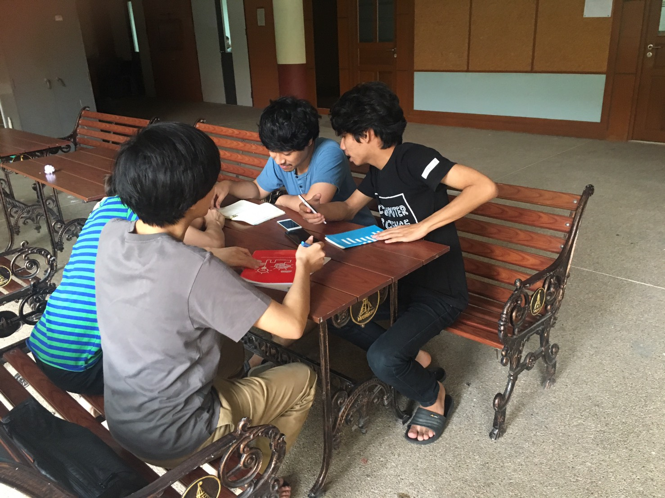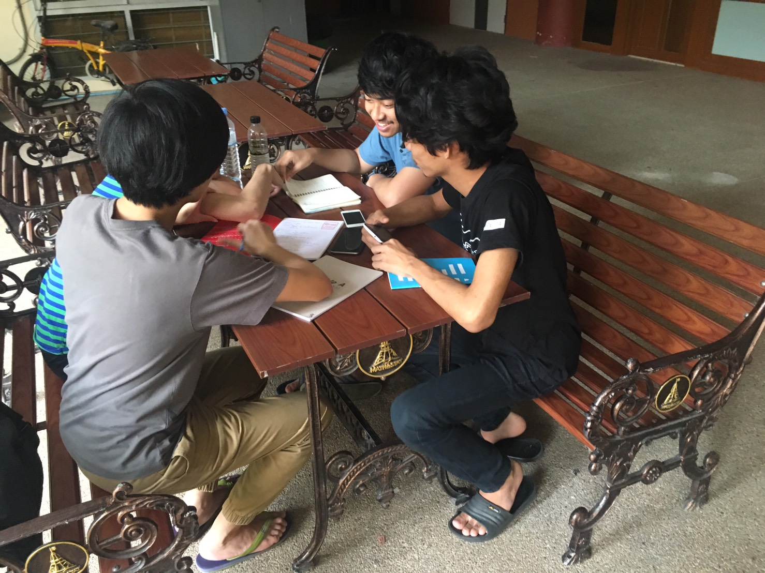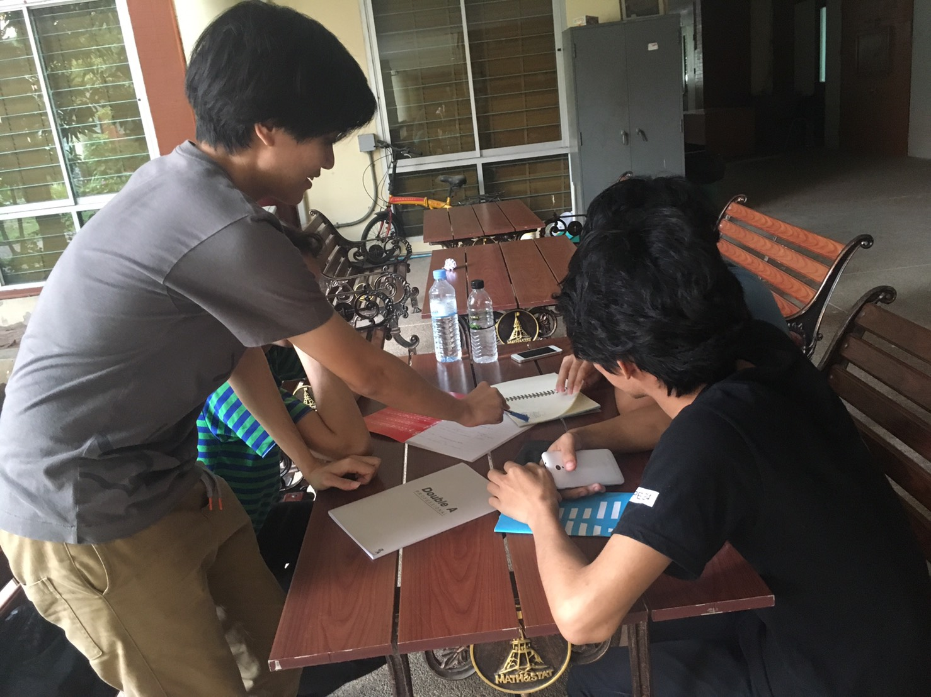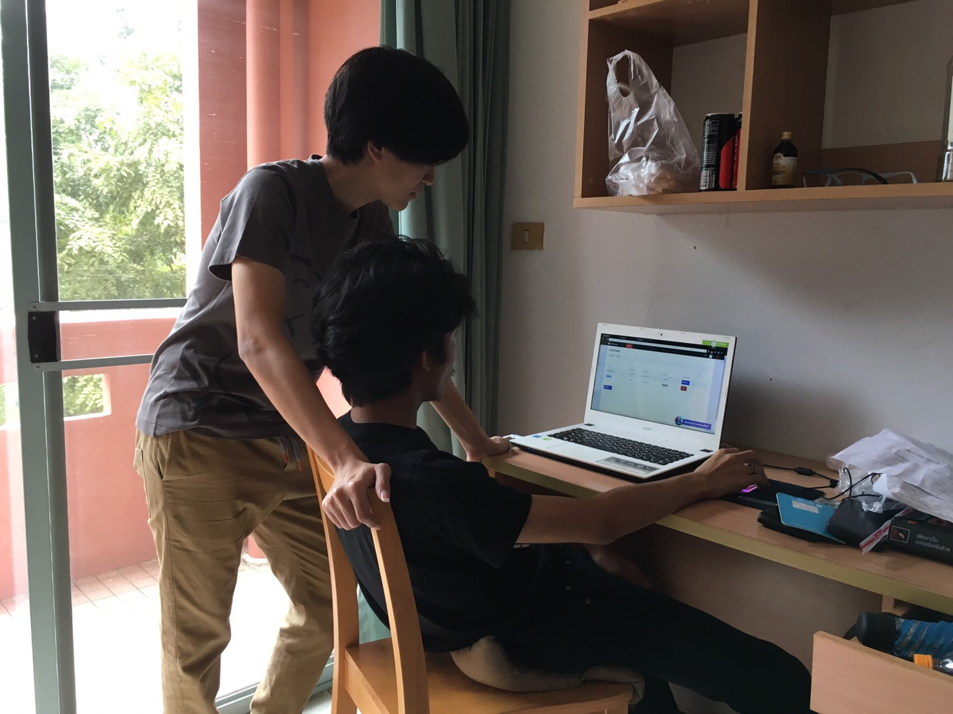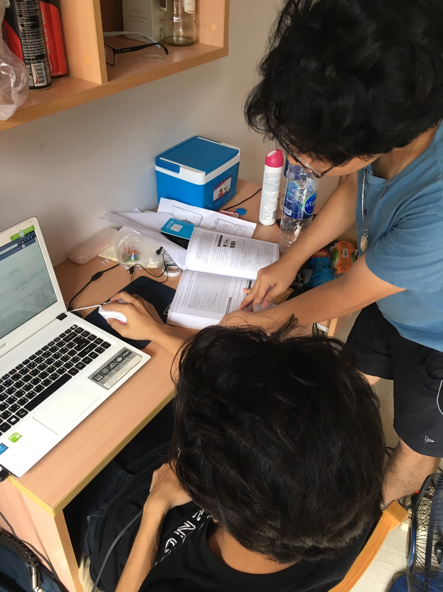

ครั้งที่ 1 7 ก.ย 2560

* พูดคุยกับสมาชิกเพื่อนัดวันประชุมในการทำงาน
* 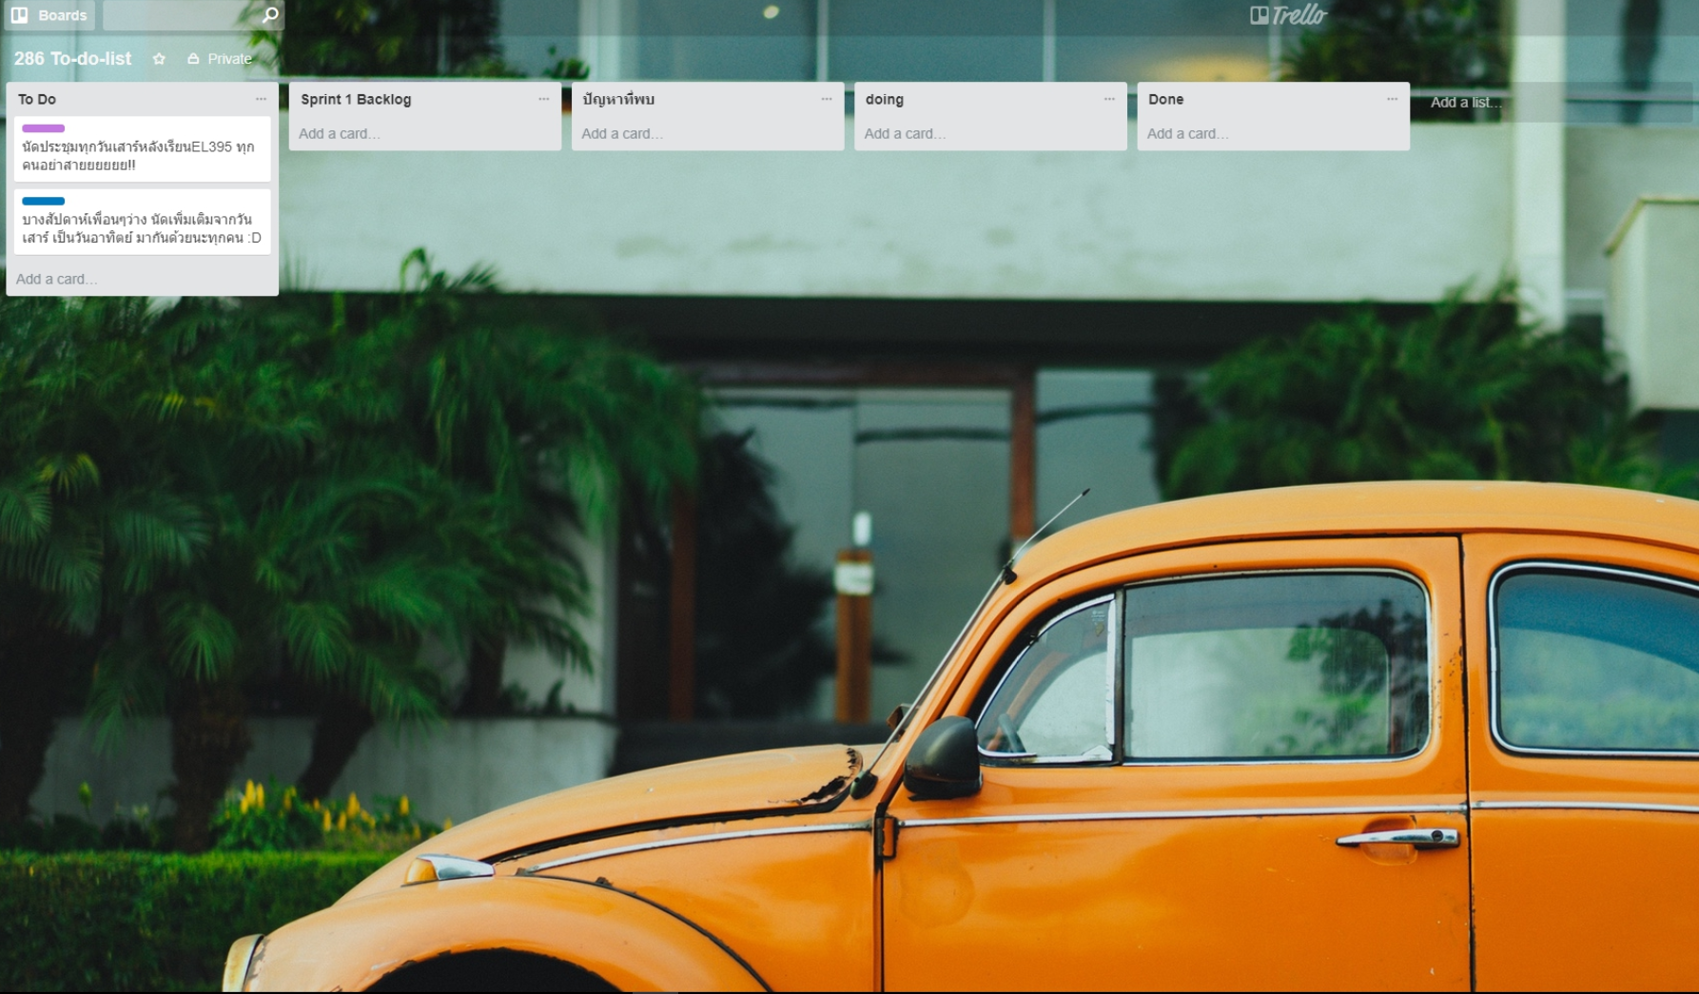ดึงสมาชิกในกลุ่มเข้า trello,github

ครั้งที่ 2 9 ก.ย 2560

* ศึกษาเป้าหมายและขอบเขตของงาน
* ประชุมวางแผนขั้นตอนการทำงานและวิเคราะห์ฟังกช์การทำงานของระบบ
* แบ่งงานออกเป็นส่วนๆที่ต้องการทำตามแผนเพื่อให้ง่ายต่อการดำเนินงาน ( sprint 1 )

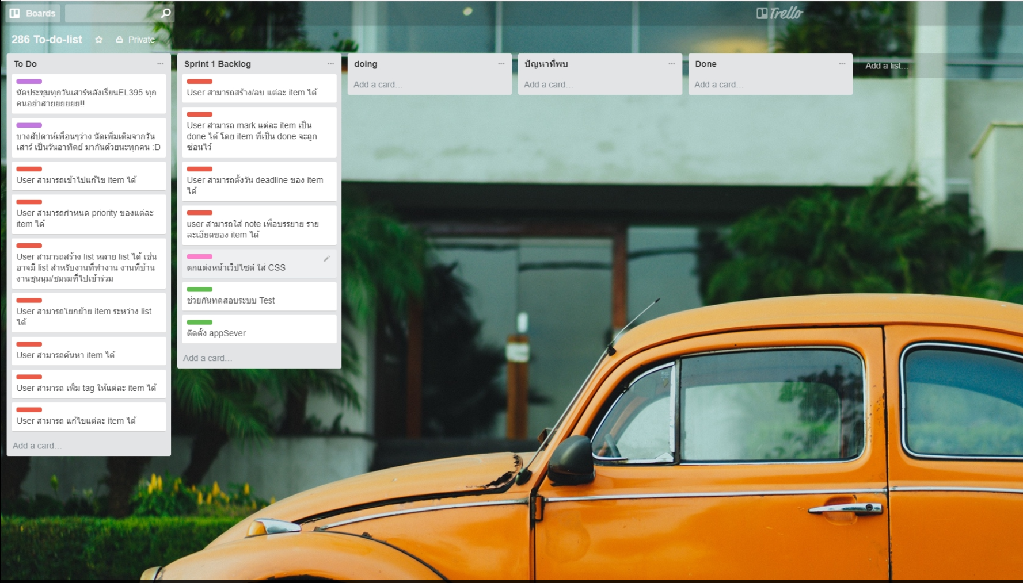

ครั้งที่ 3 16 ก.ย 2560

* พูดคุยกับสมาชิกเพื่อมอบหมายหน้าที่ให้แต่ละคนในกลุ่มรับผิดชอบ
* สมาชิกเริ่มดำเนินงานที่ได้รับมอบหมาย

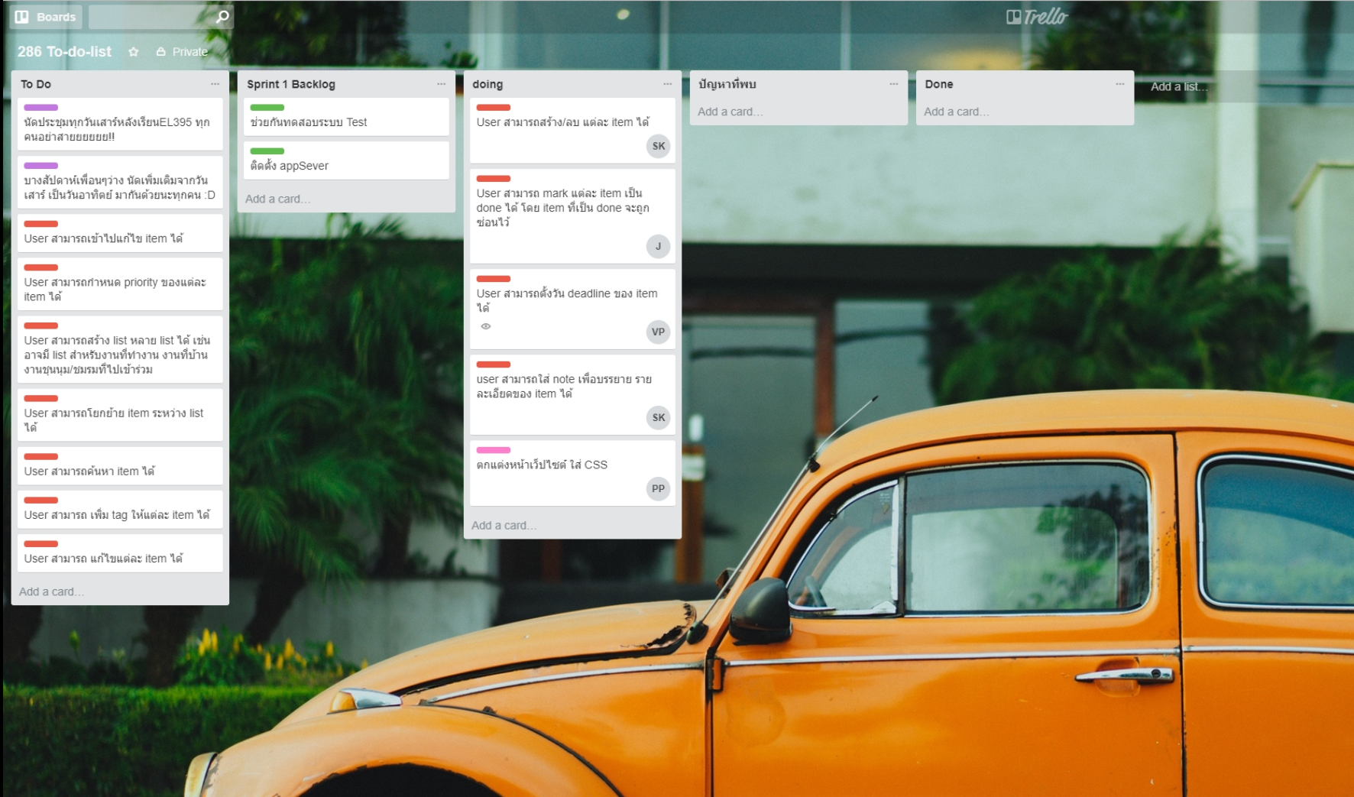

ครั้งที่ 4 23 ก.ย 2560

* ปรึกษาและบอกปัญหาที่พบในการดำเนินงานของสมาชิกแต่ละคนให้สมาชิกภายในกลุ่มทราบ
* ช่วยกันหาแนวทางแก้ไขปัญหา

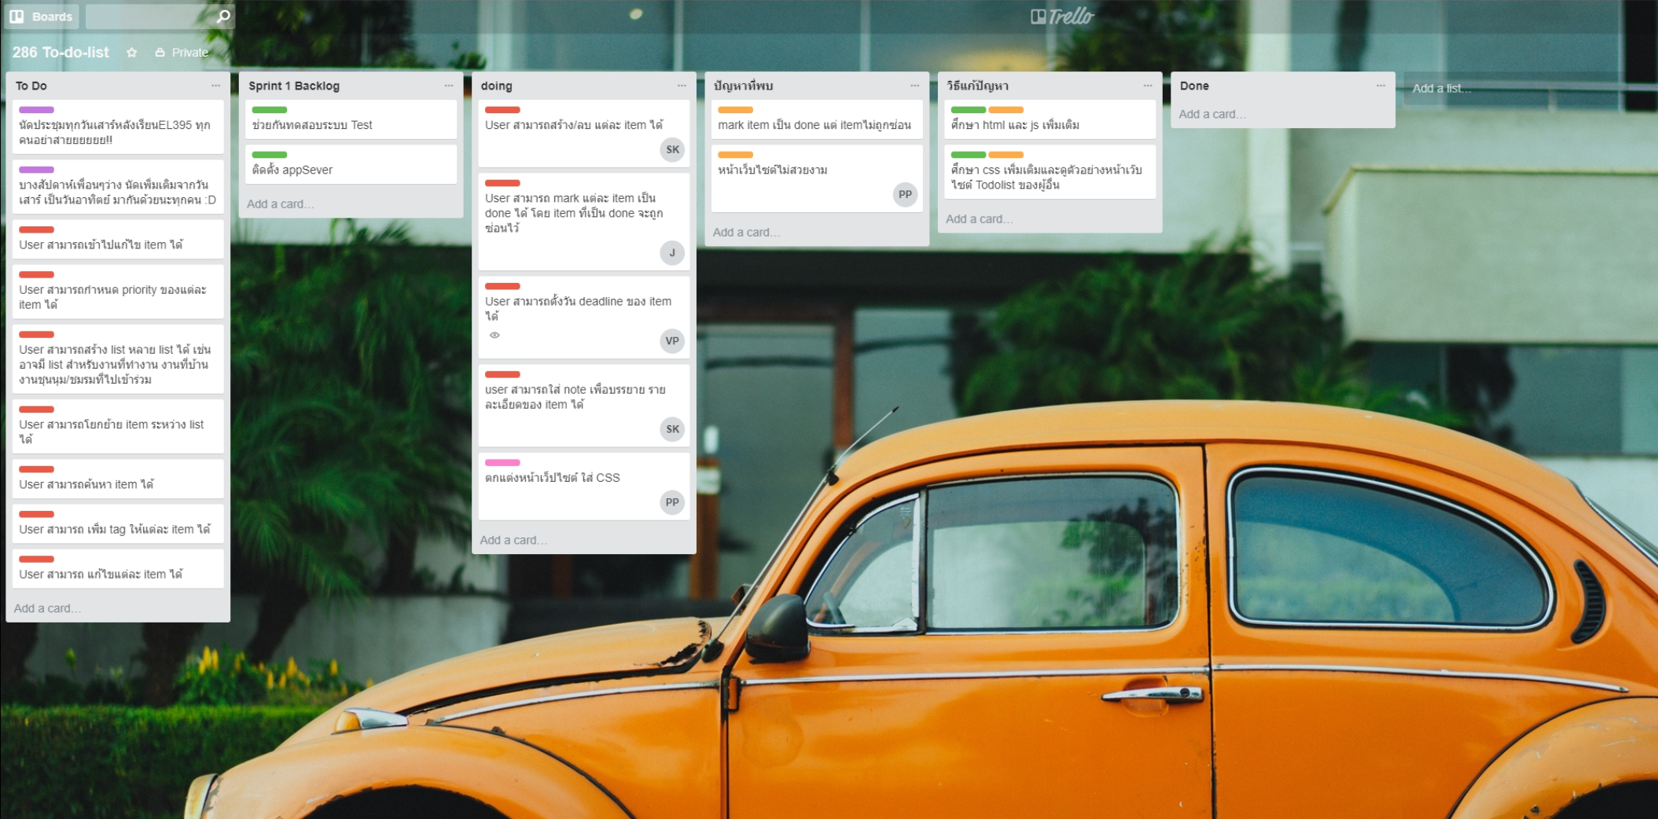

ปัญหาที่พบ

* Item ไม่ซ่อนเมื่อถูก Mark

วิธีแก้ไข

* ศึกษาการทำงาน html กับ javascript และช่วยกันออกแบบการฟังก์ชันทำงานใหม่

ครั้งที่ 5 30 ก.ย 2560

* สมาชิกและคนส่งงานที่ได้รับมอบหมาย
* 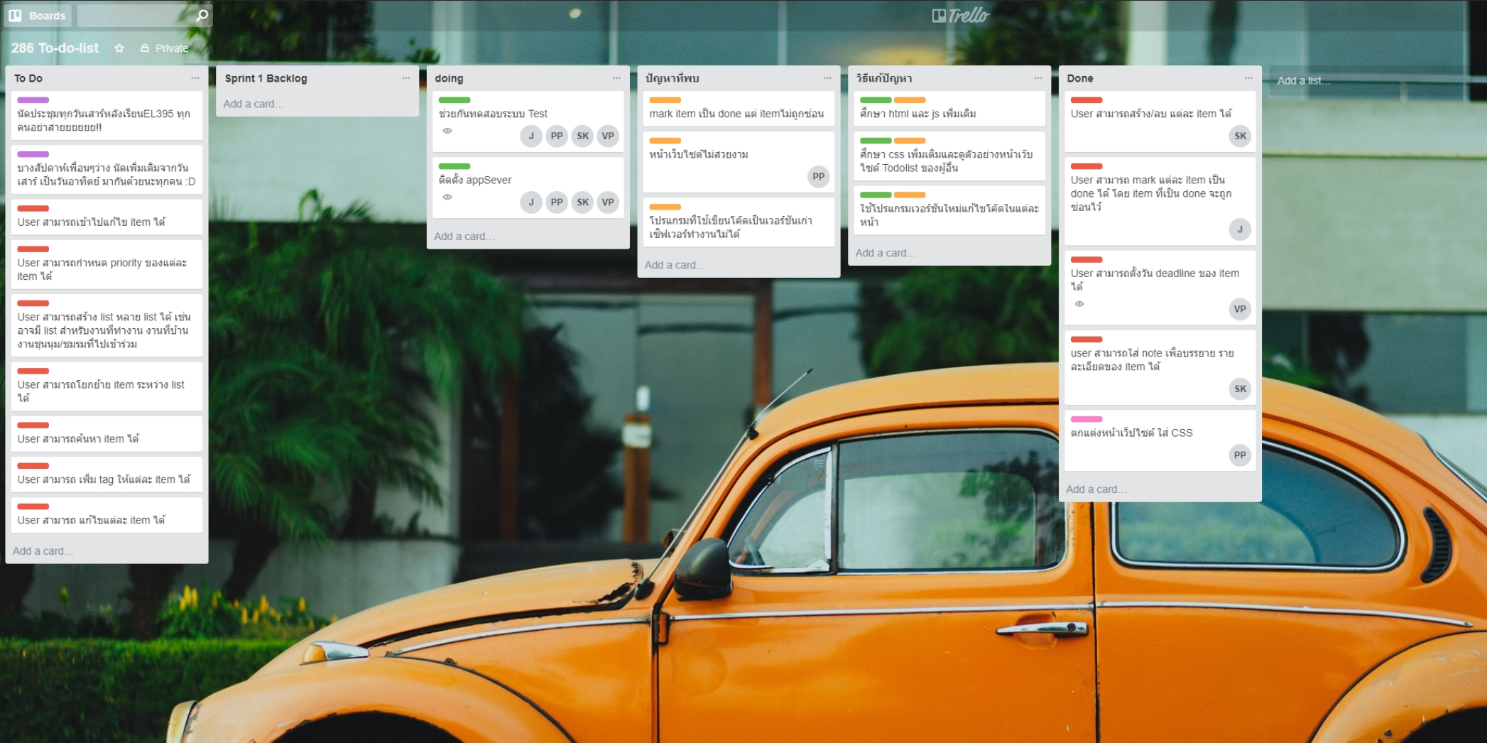 ช่วยกัน Test และใช้งานระบบเพื่อแก้ไขข้อผิดพลาด

ปัญหาที่พบ

* หน้าเว็บไซต์ไม่สวยงาม
* โปรแกรมที่ใช้พัฒนาหน้าเว็บไซต์เป็นเวอร์ชันเก่าจึงทำให้ Server ไม่ลองรับ

วิธีแก้ไข

* ศึกษาหน้าเว็บไซต์พื้นฐานของ to-do list จากเว็บไซต์อื่นและศึกษา css เพิ่มเติม
* แก้ไขโค๊ดบางส่วนเพื่อให้สามารถเข้ากับได้กับ Server

ครั้งที่ 6 9 ต.ค 2560

- สมาชิกในกลุ่มช่วยกันคิดชื่อเว็บไซต์ / หาเว็บเช่าโดเมน

- ติดตั้งลง Appserve

- สรุปงานที่ทำใน sprint 1

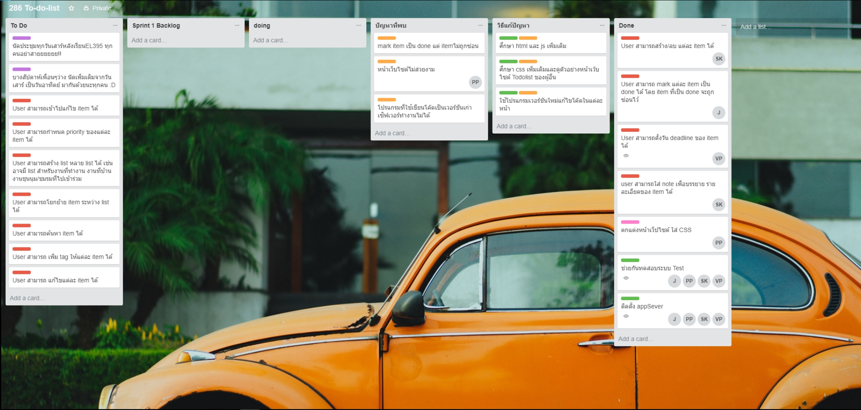

**Sprint review**

จากที่เราได้ประชุมกันและได้แบ่งกันในทำงานใน sprint 1 ทำให้เราได้พัฒนาเว็บไซต์ออกมาซึ่งมีรูปแบบเป็น Web application ซึ่งมีความสามารถ 4 ฟังก์ชันตามที่ได้กำหนดเป้าหมายไว้ใน sprint นี้แล้วนั้นก็คือ 1.) ผู้ใช้งานสามารถสร้างและลบ item แต่ละงานได้ 2.) ผู้ใช้สามารถมาร์คเพื่อซ่อน item ที่ทำเสร็จแล้วได้(done) 3.) ผู้ใช้สามารถตั้งวัน deadline ของ item ได้ 4.) ผู้ใช้สามารถ note เพื่อบรรยายรายละเอียดของ item ได้อีกทั้งยังได้ติดตั้งลง AppServ แล้ว สามารถเข้าถึงได้ผ่าน Domain name ดังต่อไปนี้ [www.ddtodolist.com](http://www.ddtodolist.com) และยังได้มีการตกแต่งหน้าเว็บไซต์ให้สวยงามรวมถึงเชื่อมต่อกับฐานข้อมูล แต่อย่างไรก็ตามก็ยังมีฟังก์ชันของเว็บไซต์ to-do list ที่เรายังทำไม่เสร็จและต้องการพัฒนาต่ออีกมากเพื่อให้เว็บไซต์สมบูรณ์และตอบสนองความต้องการของผู้ใช้ซึ่งจะมีการพัฒนาต่อใน sprint ถัดไป

### Sprint Retrospective

### ปัญหาที่พบในการดำเนินงาน ส่วนใหญ่จะเป็นปัญหาที่เกี่ยวกับการใช้โปรแกรม Github และ Trello ซึ่งสมาชิกในกลุ่มยังไม่ค่อยคุ้มเคยเลยต้องศึกษาวิธีการใช้งานเพิ่มเติม ส่วนปัญหาการเขียนโค๊ดส่วนใหญ่จะเป็นปัญหาด้านใช้การเขียนภาษา html ร่วมกับ javascript โดยสมาชิกในกลุ่มได้กำลังศึกษาวิชาดังกล่าวกันอยู่ในภาคเรียนนี้จึงต้องพยายามมากขึ้น รวมทั้งตอนทดสอบโปรแกรมลงServer พบว่า Server ไม่รองรับโค๊ดที่เราได้พัฒนาเนื่องจากใช้โปรแกรมพัฒนาเวอร์ชั่นเก่าทำให้ต้องมีการแก้ไขไฟล์บางส่วนใหม่จึงทำให้เกิดการล่าช้าในการทำงาน

### ด้านการสื่อสารภายในกลุ่ม นั้นเราได้มีการนัดหมายประชุมกันในวันเสาร์ของทุกอาทิดย์เพื่อแบ่งงาน และ ปรึกษาปัญหาต่างๆกันภายในกลุ่ม แต่ก็พบปัญหาอยู่บ้างเนื่องจากบางวันสมาชิกภายในกลุ่มไม่ว่างเนื่องจากติดธุระเราจึงแก้ปัญหาด้วยการใช้โปรแกรมแชทต่างๆในการสื่อสารไม่ว่าจะเป็น Line , discord และ facebook เป็นต้น เพื่อแก้ปัญหาและทำให้มีการสื่อสารกันอย่างสม่ำเสมอ

### 